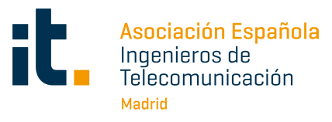

Expertos del sector analizan los últimos avances y desafíos en la gestión de proyectos en una jornada técnica,

La Asociación Española de Ingenieros de Telecomunicación de Madrid destaca el papel de la IA en la Dirección de Proyectos

- La Asociación Española de Ingenieros de Telecomunicación organiza una jornada sobre la evolución de la Dirección de Proyectos en la que se abordaron temas clave como la importancia de las PMOs, la inteligencia artificial en la gestión de proyectos, y la diversidad generacional en los equipos de trabajo
- Inmaculada Sánchez Ramos y José Miguel Roca destacaron la importancia de la formación continua y la diversidad y rigurosidad necesaria para la gestión de proyectos
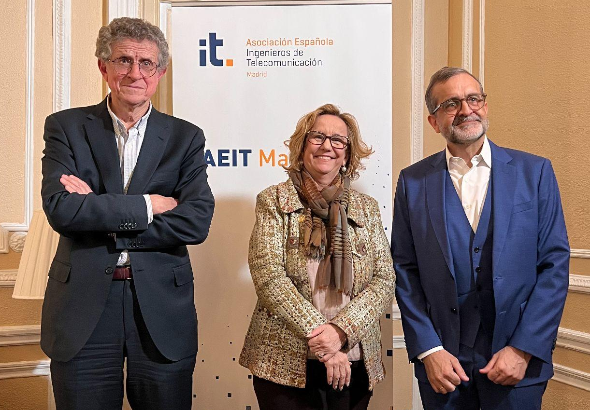

Madrid, 14 de febrero de 2025.- La Asociación Española de Ingenieros de Telecomunicación de Madrid (AEIT-Madrid) celebró ayer una jornada técnica de gran relevancia en la que se abordaron temas clave sobre la dirección de proyectos y los nuevos modelos de gestión. La sesión contó con la participación destacada de Francisco Javier Rodríguez, ingeniero superior de Telecomunicación y director de Proyectos en Accenture, quien compartió su visión sobre la evolución y los retos actuales en este ámbito. Acompañaron a Rodríguez en la mesa de ponentes Inmaculada Sánchez Ramos, presidenta de la Asociación y José Miguel Roca, vocal de la misma.
Durante su intervención, Francisco Javier Rodríguez profundizó en los aspectos fundamentales de la Dirección de Proyectos, destacando la importancia de la figura del director de proyectos como la persona encargada de aplicar habilidades, conocimientos y técnicas en el desarrollo de un proyecto, con el fin de alcanzar los objetivos establecidos. Aseguró que no existe una receta única que sirva para todos los proyectos, ya que cada uno tiene características y necesidades distintas.
En este sentido, destacó la coexistencia de distintos enfoques en la gestión de proyectos, desde los modelos tradicionales hasta los ágiles y adaptativos, incluyendo opciones híbridas que combinan ambas metodologías. Rodríguez subrayó que, más allá de los debates entre defensores de cada enfoque, la clave radica en elegir la estrategia más adecuada según las particularidades de cada proyecto.
En cuanto a cómo se trabaja "por proyectos" en las organizaciones, el ponente destacó que existen diversos modelos organizativos que influyen en la gestión de proyectos. Las estructuras funcionales, donde los equipos trabajan dentro de departamentos o “silos”, a menudo dificultan la colaboración entre áreas. En cambio, las organizaciones que se estructuran por proyectos o de manera matricial, con equipos transversales, facilitan una mayor integración y flexibilidad. Rodríguez también subrayó el papel clave de las Oficinas de Dirección de Proyectos (PMOs), que se están consolidando como un elemento esencial para coordinar, gestionar y optimizar la ejecución de proyectos dentro de las organizaciones.
Sobre el impacto del teletrabajo en la gestión de proyectos, Francisco Javier señaló que la pandemia y el teletrabajo han transformado la forma en que se gestionan los proyectos. También destacó que las organizaciones deben encontrar un equilibrio entre la flexibilidad que ofrece el teletrabajo y la necesidad de mantener un trabajo colaborativo y dinámico.
Respecto al impacto de la inteligencia artificial (IA) en la Dirección de Proyectos, Francisco Javier subrayó las enormes ventajas que la IA puede traer a la gestión de proyectos, especialmente en tareas de soporte administrativo, como la automatización de resúmenes de reuniones, traducción online, clasificación de correos y revisión de documentación. Sin embargo, también destacó que la verdadera aportación de la IA al ámbito de los proyectos se encuentra en áreas de mayor valor añadido, tales como la optimización de procesos, el análisis de datos, la identificación y análisis de riesgos, así como la identificación de tendencias y el análisis de escenarios. "La IA es clave para mejorar la toma de decisiones estratégicas y permitir una gestión más eficiente de los proyectos", explicó.
En cuanto a la sostenibilidad, Rodríguez remarcó que hoy en día el éxito de un proyecto no se mide únicamente en función de cumplir los plazos, el presupuesto y el alcance, sino también por su impacto social y medioambiental. "La sostenibilidad debe ser un criterio clave al definir el éxito de un proyecto", afirmó, señalando que, en la actualidad, los proyectos deben considerar su utilidad para la sociedad, el uso eficiente de los recursos y su contribución a un entorno más sostenible.
Además, hizo referencia al papel de los ingenieros de telecomunicación en la Dirección de Proyectos, señalando que los telecos tienen un papel fundamental en dicha disciplina.
Por su parte, Inmaculada Sánchez Ramos, presidenta de la Asociación Española de Ingenieros de Telecomunicación de Madrid, destacó la relevancia de este tipo de jornadas para los ingenieros de telecomunicación, quienes desempeñan un papel fundamental en la gestión de proyectos. En este sentido, subrayó que una de las competencias clave de estos profesionales es la rigurosidad, esencial para garantizar el éxito en la planificación y ejecución de los proyectos.
José Miguel Roca, vocal de la Asociación, también subrayó la importancia de la diversidad generacional y cultural en los equipos de trabajo como un factor clave para la innovación y el éxito en la gestión de proyectos.

Sobre la Asociación Española de Ingenieros de Telecomunicación de Madrid (AEIT-Madrid)
La Delegación en Madrid de la Asociación Española de Ingenieros de Telecomunicación (AEIT-Madrid) nace en 2009 por mandato de la Asamblea General de la Asociación Española de Ingenieros de Telecomunicación (AEIT), con el objeto de completar su modelo territorial y dar un servicio de proximidad a sus asociados en una Comunidad Autónoma que concentra a unos 3.000, alrededor del 40% de los asociados del total nacional.
Con el fin de ser la asociación de referencia para todos los Ingenieros de Telecomunicación que desarrollan su actividad en la Comunidad de Madrid, AEIT-Madrid tiene entre sus líneas prioritarias de trabajo la de potenciar la relevancia socioeconómica de la Ingeniería de Telecomunicación y sus profesionales, mediante la intensificación de las relaciones con las empresas, instituciones y universidades de la Comunidad, así como el fomento de la incorporación y participación activa de sus asociados, especialmente de los más jóvenes, y la provisión de herramientas que faciliten su orientación y reciclaje profesional, para impulsar su reconocimiento en los ámbitos empresarial e institucional, así como en el mercado de trabajo.

Más información:
Mirella Palafox: mirella.palafox@actitud.es
Carlota Ramos: carlota.ramos@actitud.es
91 302 28 60

